第46期·《向世界一流企业学管理》实训营——
《从战略到执行》
【导 语】
管理的目的是为了帮助企业获得良好的绩效，良好的绩效源自正确的战略规划与强有力的执行，在激烈的商业竞争中，只有时刻觉察、优化和修正，不断优化自己的战略，保持自己的业务持续领先，才能确保不被淘汰。
战略是企业业务运行的发动机，有清晰的战略才能确保我们有共同的方向，但只有可落地的战略才是真正的战略，所谓知易行难，战略执行是团队整体的事情，不能仅仅是主管的一厢情愿。而战略解码是一个帮助执行层去理解战略并找到与自身价值关系的过程。通过对战略的分解，提炼关键任务，根据战略去布阵点兵和营造氛围，就能确保企业从顶层设计到战略到执行落地的一致性。
绝大多数企业迷失在缺乏战略管理，或陷入当下的细节，或追逐热点在运动中消灭了自己。而华为公司能够每次都抓住通讯行业价值转移的机会，这与它非常重视战略，有着强大的战略管理能力密不可分。战略规划是门艺术，但战略管理是门科学，科学可以实现可重复性的必然结果。华为已经实现连续10年以上，400多个业务单元100%完成战略目标达成，这是因为他把从战略到执行的DSTE（Develop Strategy To Execution）的战略管理流程框架落实到了每个业务单元。
在操作方法上，华为公司经过多年不断借鉴、实践、优化和本土化演变，逐步完善了BLM业务领先战略模型，现已成为全公司中高层用于战略制定与执行联接的方法与平台。该方法不但帮助华为这头大象仍然保持每年超过30%的增长，而且让上百个业务单元均能高效完成战略目标。
正是靠着清晰的战略思路，高效的运营管理能力，强大的组织执行能力，支撑业务的快速发展，华为公司从默默无闻一步步成长为全球通讯行业当之无愧的龙头。
一、参加对象：董事长、总（副）经理、中高层管理者
二、时间地点安排：
学习时间：2024年5月11-12日（2天1晚）
学习地点：浙江•杭州国际博览中心北辰大酒店•五楼城山厅
（杭州市萧山区奔竞大道353号·4号门）
三、实训营议程安排：
时 间 | 实训营主题内容 | 授课导师
学习人员报到，入住酒店
第一天：5月11日（周六）
08:40—08:55 | 学习签到/预习教材/主持人开班
09:00—12:00 | 《从战略到执行》 | 张 老师
12:00—14:00 | 自助午餐及午休
14:00—17:00 | 《从战略到执行》 | 张 老师
18:30—20:30 | 各小组讨论管理解决方案及落地复盘 | 深化落地中心专家
20:30之后 | 学员自由交流及经验分享
第二天：5月12日（周日）
09:00—12:00 | 《从战略到执行》 | 张 老师
12:00—13:30 | 自助午餐及午休、退房
13:30—16:30 | 《从战略到执行》 | 张 老师
16:30之后 | 优胜小组颁奖，学习结束，自由返程

四、实训营学习提纲：
DSTE（Develop Strategy To Execution）战略管理流程框架：
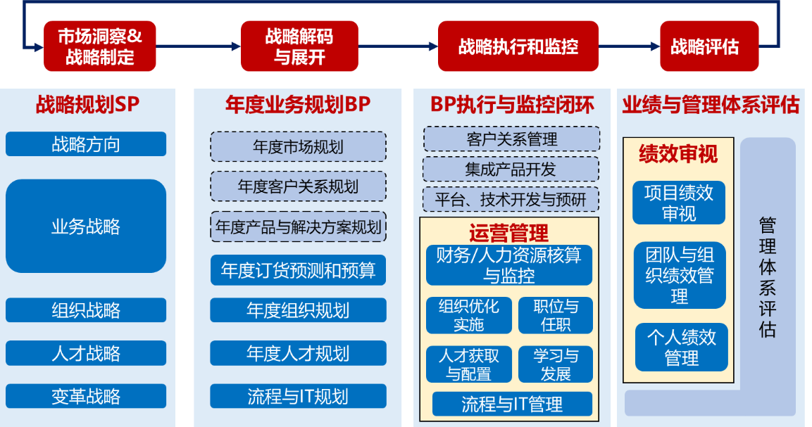
BLM业务领先战略模型：
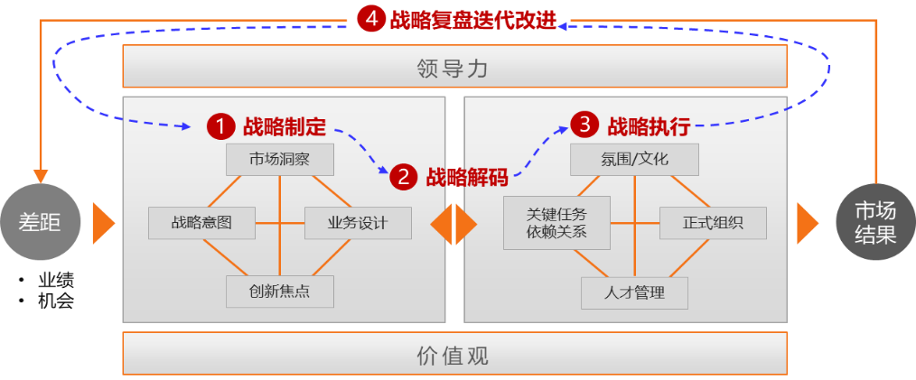
第一部分 华为实现持续飞跃的战略管理体系
1、不掌握心法，只模仿招式，学华为只会适得其反
2、为什么企业需要战略管理？战略到底给谁用？
3、战略规划是门艺术，战略管理才是科学
4、不能被执行落地的战略都是口号，执行的心法是什么？
5、各个部门都需要制定战略吗？谁才是战略的发起者？
6、思想正确才能战略正确：战略管理的基本假设
7、什么时候才需要关注战略？
8、华为从战略到执行的DSTE流程框架
9、持续实现业务领先的BLM战略管理方法
第二部分 以共识为基础确定共同目标策略的战略规划
1、不满足是战略的起点：战略三只眼助你看全局
2、战略制定共识的要点：五看三定
3、不在非战略机会点上消耗战略资源
4、通过价值刻度图看趋势，并找到创新焦点
5、为了长期竞争力设计战略控制点
第三部分 敢于直面瓶颈且步步为营的战略解码
1、用战略战术地图将公司与一线联结
2、瓶颈突破战略解码法：抓主要矛盾和矛盾主要方面
3、经营就是不断执行和完善业务流程
4、关键任务必须要抓住关键瓶颈
5、实现任务和干系人联结的OST法
6、布阵点兵四步法实现组织协同
第四部分 战略评估和监控是确保执行落地的科学过程
1、复盘是实现闭环和改进的好办法
2、会开战略管理相关的三个会议
3、通过产出图表抓经营管理
4、战略管理要和绩效管理相结合
5、企业管理的核心就是打造一套以客户为中心的价值创造体系
五、授课导师简介：

张 老师
华为集团原移动解决方案总裁（直接向董事会汇报），是华为内部知名的能打硬仗和敢打硬仗的管理者。多家上市公司/民营企业的商业战略顾问和高管教练。十多年华为业务实战经验，历任研发、项目管理、销售、交付、供应链、区域总裁、营销、研发总经理、子产品线总裁、集团解决方案总裁，多次岗位角色转变，多个岗位的首任开拓主管。具有多年管理实战经验和多次临危受命的经历，管理幅度跨越深圳、上海、北京、西安、慕尼黑、硅谷等多个地域，并兼任华为大学新任国家总经理/产品总经理导师和教练，为华为培养出多名业务总监和总经理。
曾辅导过的部分企业有：海康威视、吉利汽车、奥普家居、方太厨具、浙江通服、远洲集团、税友集团、波司登、海马体照相馆、东经易网、聚光集团、海柔创新、北汽福田、上汽集团、美的集团、腾讯集团、中广核集团、中化集团、视源股份、深信服、奥士康、亚朵酒店、华峰华锦集团、易宝支付、科华恒盛、华勤通讯、掌门1对1、华星光电、保乐力加、3M、唯品会、甜橙金融、人保集团、公牛电器、中控集团等。

2024年实训营「核心板块」主题学习安排
期数 | 学习时间安排 | 学习主题内容
43 | 3月23-24日（2天1晚） | 《以奋斗者为本的组织、绩效与激励》
44 | 4月13-14日（2天1晚） | 《支撑企业长期持续增长的创新管理实践》
45 | 4月27-28日（2天1晚） | 《业务成长驱动的变革管理与流程优化》
46 | 5月11-12日（2天1晚） | 《从战略到执行》
47 | 5月25-26日（2天1晚） | 《以“铁三角”为核心的市场营销创新体系》
48 | 6月15-16日（2天1晚） | 《干部管理与人才梯队建设》
49 | 6月29-30日（2天1晚） | 《向华为学：科学分钱》
50 | 7月13-14日（2天1晚） | 《以奋斗者为本的组织、绩效与激励》
51 | 7月27-28日（2天1晚） | 《业务成长驱动的变革管理与流程优化》
52 | 8月10-11日（2天1晚） | 《支撑企业长期持续增长的创新管理实践》
53 | 8月24-25日（2天1晚） | 《以“铁三角”为核心的市场营销创新体系》
54 | 9月7-8日（2天1晚） | 《干部管理与人才梯队建设》
55 | 9月21-22日（2天1晚） | 《向华为学：科学分钱》
56 | 10月19-20日（2天1晚） | 《从战略到执行》
57 | 11月9-10日（2天1晚） | 《以奋斗者为本的组织、绩效与激励》
58 | 11月23-24日（2天1晚） | 《业务成长驱动的变革管理与流程优化》
59 | 12月7-8日（2天1晚） | 《以“铁三角”为核心的市场营销创新体系》
2024年实训营「实战板块」主题学习安排（全年班）
序号 | 学习时间安排 | 实战主题内容
1 | 4月17-18日（2天） | 《向华为学：营销流程（LTC）业务实践》
2 | 5月17-18日（2天） | 《卓越供应链运营——降本、提效、增收》
3 | 6月17-18日（2天） | 《从战略制定到绩效落地》
4 | 7月17-18日（2天） | 《任职资格体系》
5 | 8月17-18日（2天） | 《向华为学：实现卓越经营的业财融合》
6 | 10月17-18日（2天） | 《向华为学：集成产品开发体系（IPD）》
7 | 11月17-18日（2天） | 《向华为学：客户关系管理》
实训营学习费用：
1.「核心板块」主题学习费用
系统报名七大系列模块学习费用优惠价为39800元/人，单独报名参加任意模块费用为6800元/人。
每家企业也可组团参加任意模块学习费用优惠价为39800元（以7人次计），将根据企业实际情况产出管理解决方案。
2.「实战板块」主题学习费用
建议每家企业成组报名参加，每模块学习费用优惠价为39800元（以7人次计），将根据企业实际情况产出管理解决方案。单独报名参加任意模块费用为6800元/人。
3.以上两大主题板块学习企业团队金卡：22万元/50人次；企业团队钻石卡：42万元/100人次。企业团队金卡和钻石卡有效期限为2年。

联系方式：中企联企业培训网
咨询电话：010-62885261
联 系 人：潘洪利 13051501222
电子邮箱：phL568@163.com
网 址：www.zqLpx.com

报名回执

单位名称
发票抬头
公司地址
联系人 |  | 电话 |  |  | 手机
职务 |  | 传真 |  |  | E-mail
参会人数： 人 |  | 参会费用： 元 |  |  | 付款方式：□课前转帐 □现金
酒店预订委托 |  | □是 标双 间 标单 间
参加  学员  名单 | 姓名 | 职务 |  | 手 机 | E-mail

